湖北十堰职业技术（集团）学校
询 价 文 件

项目编号：ZJJT2025041501

项目名称: 2025年春季艺术教育部耗材采购项目

采购内容：美术、幼保耗材

供应商名称： （加盖公章）
2025年 月 日

法定代表人（负责人）授权书

湖北十堰职业技术（集团）学校：
兹授权 同志为我公司参加贵单位组织的 2025年春季艺术教育部耗材采购项目 招标活动的投标代表人，全权代表我公司处理在该项目活动中的一切事宜。代理期限从 年 月 日起至 年 月 日止。

授权单位（签章）：
法定代表人（负责人）（签字或盖章）：
联系电话：
签发日期： 年 月 日

授权人及被授权人身份证复印件

供应商营业执照复印件
报 价 一 览 表

项目名称： 2025年春季艺术教育部耗材采购项目
项目编号： ZJJT2025041501
序号 | 名称 | 型号 | 单位 | 数量 | 单价 | 小计 | 备注
1 | 双面胶、纳米胶、纸胶带 | 宽2cm，各20卷 | 卷 | 60 |  |  | 美术组使用
2 | 水胶带 | 宽4cm | 卷 | 5 |  |  | 美术组使用
3 | 米娅果冻水粉颜料套装 | 42色60ml | 套 | 3 |  |  | 美术组使用
4 | 米娅水粉颜料补充袋装 | 100ml装，白色 | 袋 | 2 |  |  | 美术组使用
5 | 黄正极水粉笔套装 | 扇形笔+勾线笔+板刷套装 大、中、小圆头勾线笔，斜锋笔，大、中、小、特小猪鬃扇形笔，板刷等9支套装 | 套 | 1 |  |  | 美术组使用
6 | 折叠水桶 | 3L | 个 | 1 |  |  | 美术组使用
7 | 调色纸 | A4 | 本 | 5 |  |  | 美术组使用
8 | 刮刀 | 平头 | 个 | 1 |  |  | 美术组使用
9 | 马利水粉颜料 | 24色5ml | 套 | 10 |  |  | 美术组使用
10 | 水粉笔套装 | 6支装 | 套 | 15 |  |  | 美术组使用
11 | 手工硬卡纸 | 4开，10色以上 | 张 | 10 |  |  | 美术组使用
12 | 德力西电气热熔胶枪 | 40w | 个 | 10 |  |  | 美术组使用
13 | 热熔胶棒30根装 | 直径7mm | 套 | 20 |  |  | 美术组使用
14 | 得力白乳胶 | 500ml | 个 | 10 |  |  | 美术组使用
15 | 尼龙笔刷5把装 | 5号大小 | 个 | 10 |  |  | 美术组使用
16 | 蒙马特丙烯颜料24色300ml袋装 | 100m l*24 | 套 | 2 |  |  | 美术组使用
17 | 皱纹纸 | 15色以上 | 张 | 50 |  |  | 美术组使用
18 | 手工瓦楞纸10色10张装 | 50*70c m | 套 | 10 |  |  | 美术组使用
19 | 超轻粘土100g24色 | 100g袋装 | 套 | 2 |  |  | 美术组使用
20 | 硬笔书法作品纸 | 长80-100cm（一包5-6张） | 包 | 5 |  |  | 美术组使用
21 | 八宝牌朱磦印泥 | 100-120克 | 份 | 2 |  |  | 美术组使用
22 | 马利水彩颜料 | 24色（单支12ml） | 套 | 1 |  |  | 美术组使用
23 | 姜思序堂矿物国画颜料 | 12色（单瓶5克） | 套 | 1 |  |  | 美术组使用
24 | 熟宣 | 丈六（宽190cm长500cm） | 张 | 3 |  |  | 美术组使用
25 | 马利国画颜料 | 24色（单支12ml） | 套 | 3 |  |  | 美术组使用
26 | 荷尔拜因水彩颜料 | 20色管状（单支15ml） | 套 | 2 |  |  | 美术组使用
27 | 如虹水彩笔 | 5支套装 | 套 | 3 |  |  | 美术组使用
28 | 宝虹水彩本中粗 | 410*310m m | 本 | 3 |  |  | 美术组使用
29 | 乐谱夹 | 40页 | 本 | 15 |  |  | 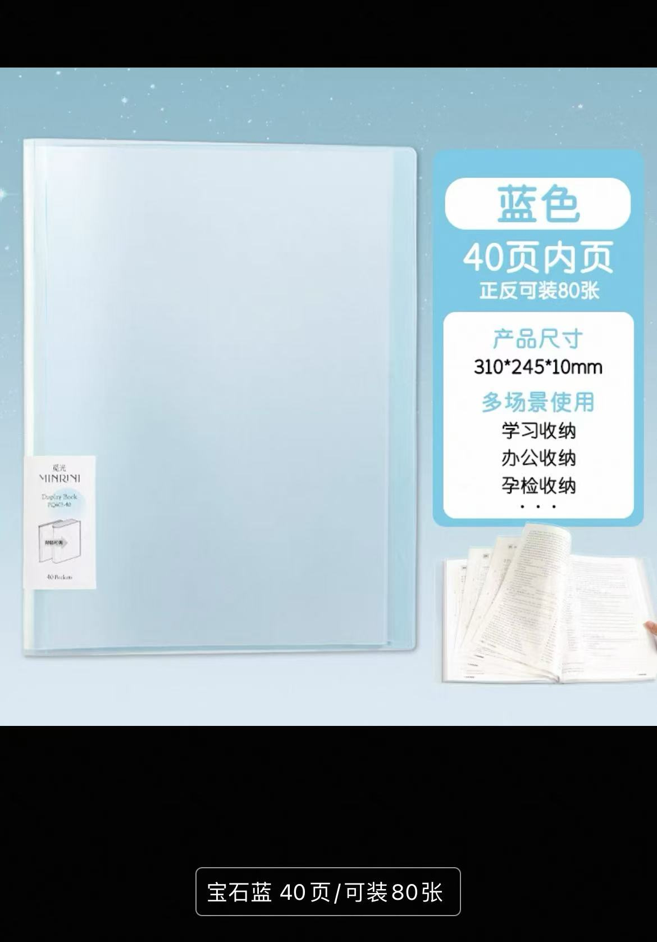
30 | 谱架 | 1米6 专业黑色 | 个 | 2 |  |  | 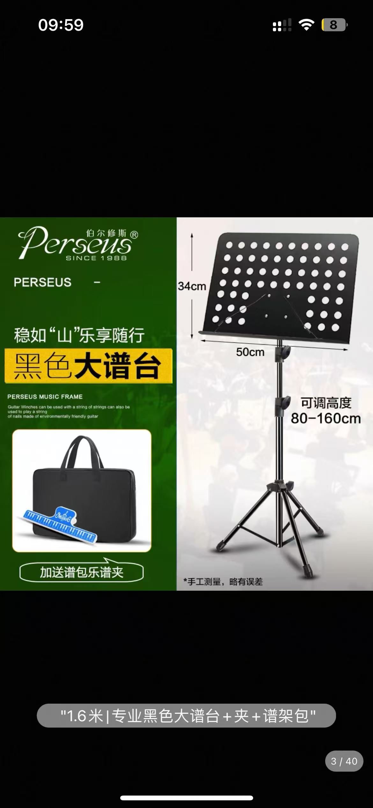
31 | 全身镜 | 50*160 | 个 | 2 |  |  | 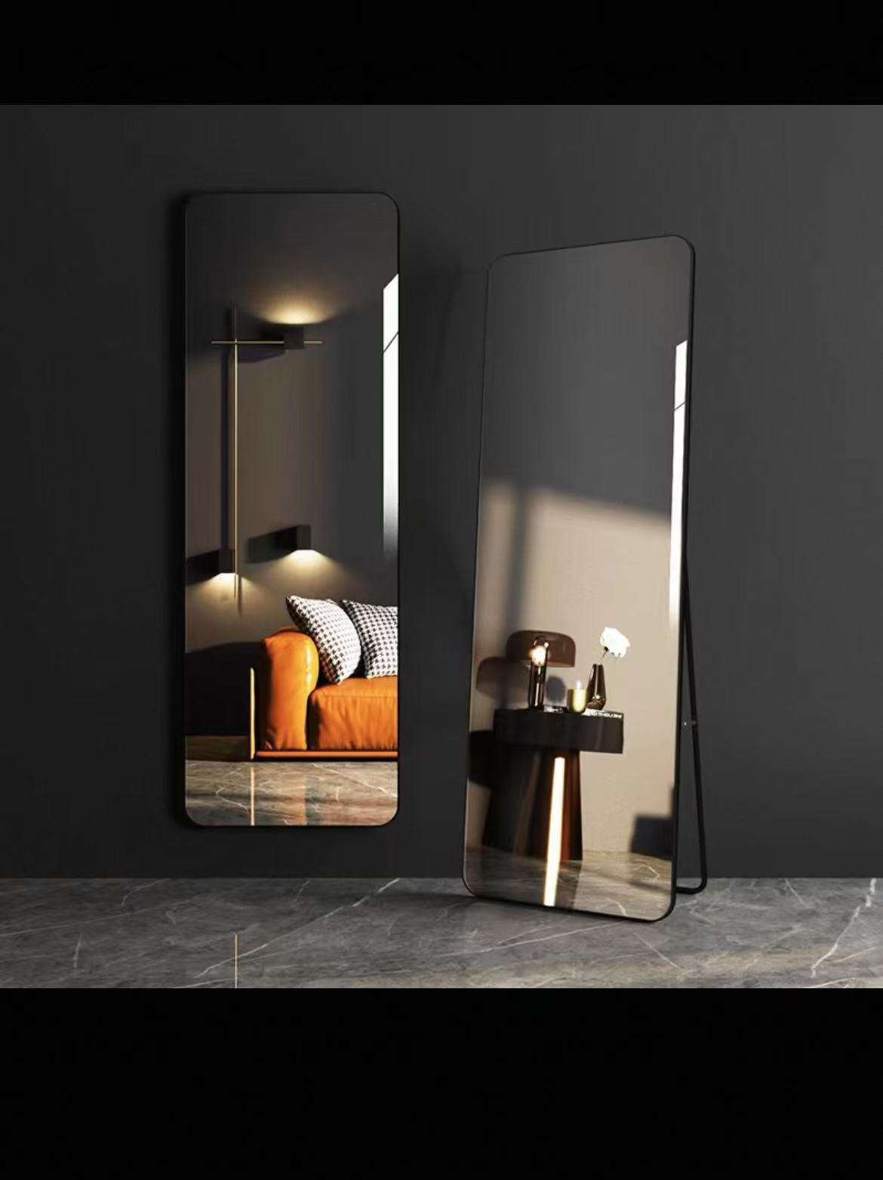
32 | 抽纸 | 心相印110抽/包 | 包 | 50 |  |  | 幼儿保育组使用
33 | 无菌纱布等敷料 | 独立包装，8cm*10cm,5片/袋 | 包 | 10 |  |  | 幼儿保育组使用
34 | 胶布 | 纸质，防过敏，2cm*4m | 卷 | 10 |  |  | 幼儿保育组使用
35 | 绷带 | 8cm*450cm ，2卷/袋 | 包 | 10 |  |  | 幼儿保育组使用
36 | 婴儿湿巾 | 80抽 | 包 | 20 |  |  | 幼儿保育组使用
37 | 医用垃圾桶 | 20L医疗垃圾桶、配专用垃圾袋 | 个 | 2 |  |  | 幼儿保育组使用
38 | 固体胶 | 15g | 个 | 10 |  |  | 幼儿保育组使用
39 | 黑色中性笔 | 黑色，0.5mm | 支 | 20 |  |  | 幼儿保育组使用
40 | 按压式沐浴露 | 红色小象255ml，洗发沐浴通用 | 瓶 | 5 |  |  | 幼儿保育组使用
41 | 万利达（蓝牙手提音响） | M+9068 | 台 | 3 |  |  | 舞蹈教学使用
42 | 中国鼓 | 16寸牛皮（52*25） | 个 | 3 |  |  | 舞蹈教学使用
43 | 电子时间显示器 | HG2158  58*21*3.5 | 个 | 5
44 | 屏风 | 二连屏风：宽0.7米，高2.2米，松木边框和布艺制作（合页链接）  白色，带滚轮 | 扇 | 2 |  |  | 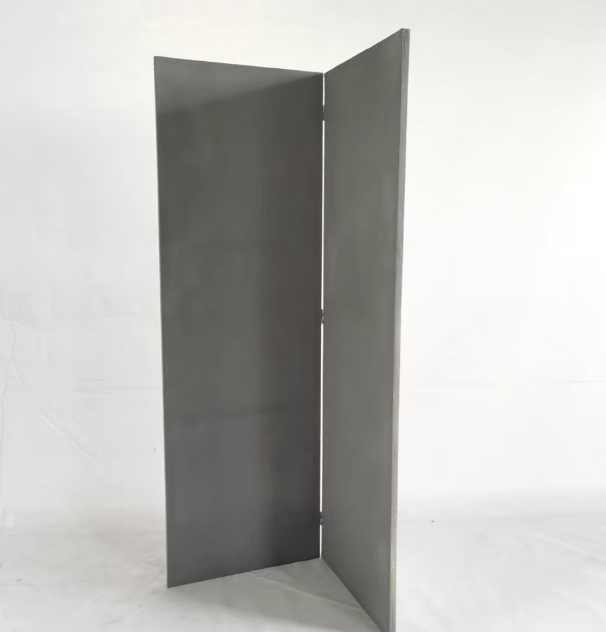
45 | 屏风 | 三连屏风：宽0.7米，高2.2米，松木边框和布艺制作（合页链接）  白色，带滚轮 | 扇 | 2 |  |  | 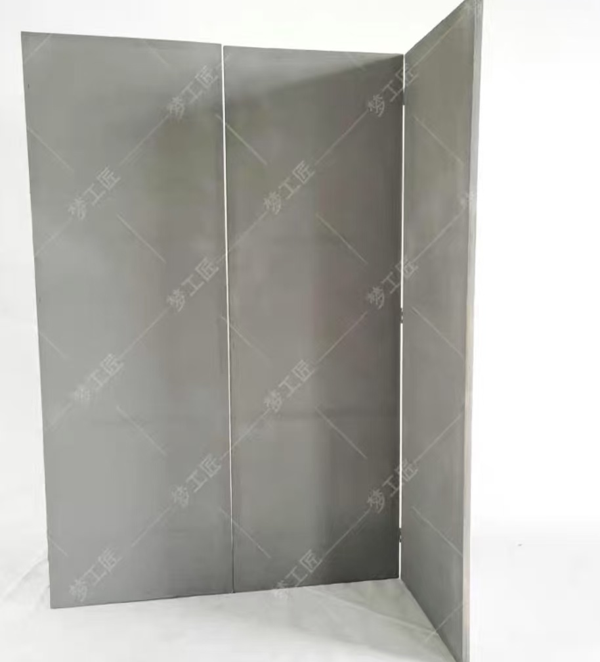
46 | 窗（屏风） | 窗：宽1米高2.2米，实木松木制作  白色，带滚轮 | 扇 | 2 |  |  | 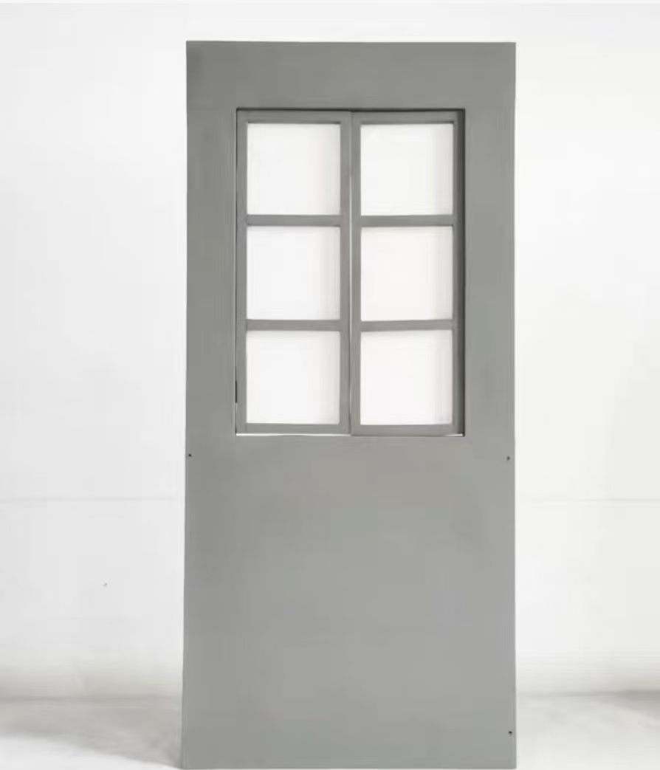
47 | 积木 | 50*50*50  白色 | 块 | 4 |  |  | 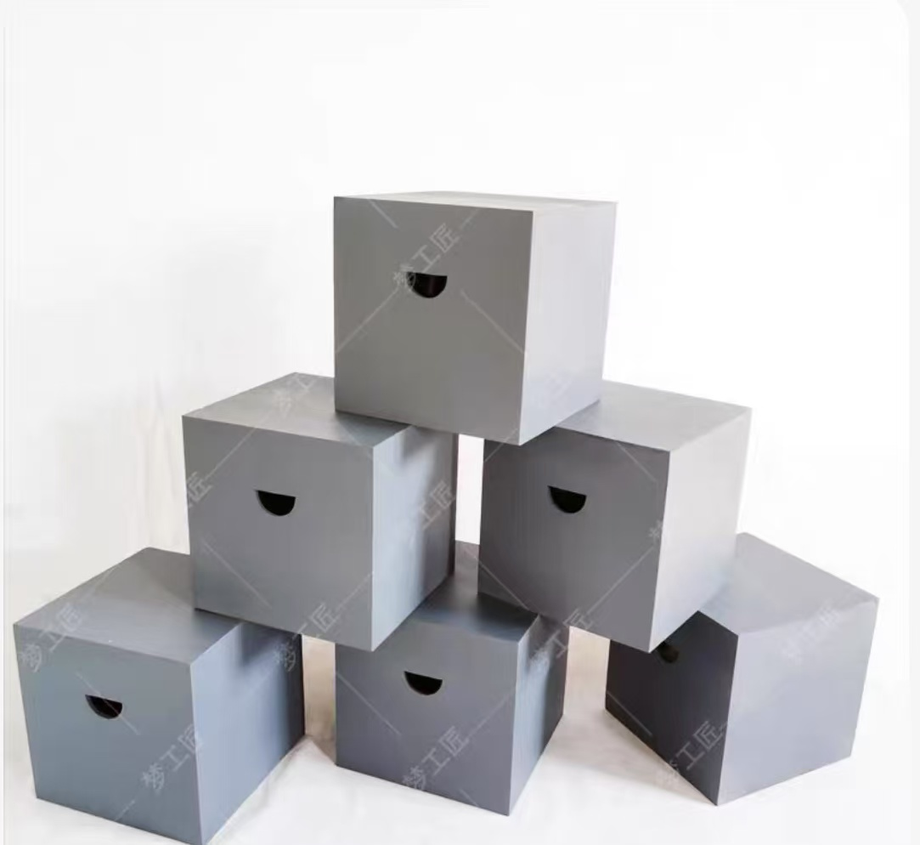
48 | 积木 | 40*40*40  白色 | 块 | 2
49 | 便携式音响话筒一体 | 普通型 | 个 | 3 |  |  | 供播表专业实训使用
质量要求 |  |  | 正品保障，提供商品常规售后
交货期 |  |  | 中标后1周内
总 报 价 |  |  | 小写：  大写：

法人（负责人）或授权代表：
供应商名称（盖章）：
联系电话：
时间： 年 月 日

